Герои Отечества
Жесткова Наталья Сергеевна
Наше поколение живет в 21 веке. Для кого-то герой − Арнольд Шварценеггер, для других − персонажи Marvel Comics. Мы радуемся жизни, учимся, работаем, отдыхаем. Но благодаря кому мы способны все это делать? Может, Железный человек спас мир? А благодаря кому наша страна сохранила свою независимость? Наверное, это сделал Человек-паук или Капитан Америка. Нет! И еще раз нет! Почему же для детей нашего поколения героями стали какие-то вымышленные персонажи из комиксов, а не живые люди?
Настоящими героями являются те люди, которые отдавали жизнь за Родину, делали все, чтобы небо над головой их детей, внуков было мирным. С каждым годом становится все меньше тех, кому мы должны быть благодарны за то, что сегодня существуем.
Для меня настоящими героями являются те люди, которые отдавали жизнь за Родину, делали все, чтобы небо над головой их детей, внуков было мирным. С каждым годом становится все меньше тех, кому мы должны быть благодарны за то, что сегодня существуем.
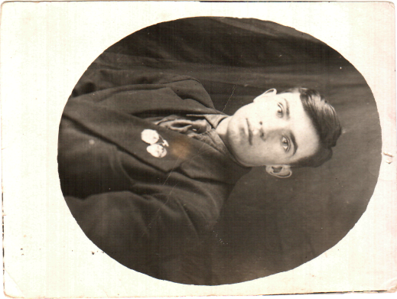
И среди моих земляков есть Герои Отечества ˗ Петровский Борис Дмитриевич, выпускник Тагайской средней школы 1941 года. Это человек настоящей героической судьбы и стойкой воли. Борис Дмитриевич родился 21 сентября 1923 года в селе Ховрино Ульяновской области в семье учителей. Отец до революции учился в духовной семинарии, а после революции вместе с матерью работали учителями. Детство и юность прошли в сложные годы. Сын репрессивного, Борис Дмитриевич уходит на фронт добровольцем в 1942 году.
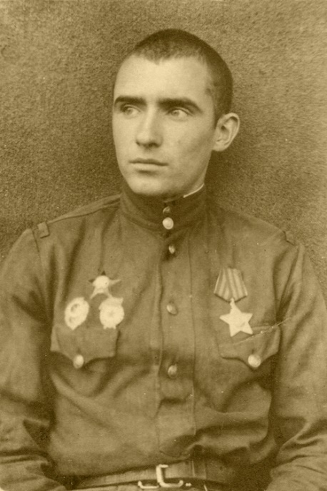
Службу начал в 75 учебном автоматном полку 10 учебной бригады, где в апреле 1943 года вступил в члены ВЛКСМ. В 1942 году Борис Дмитриевич был отправлен под Тулу. Он получил тяжелые ранения в боях под Невелем и под Великими Луками. С августа 1943 года по октябрь 1943 года служил в 735 стрелковом полку. После второго ранения попал в 9-ю Гвардейскую дивизию 12-й отдельной Гвардейской разведроты. Получил контузию в августе 1944 года. Он воевал до победного мая, пройдя Украину, Прибалтику, Белоруссию. День Победы встретил в звании сержанта в Курляндии. За боевые заслуги награжден орденами Славы III степени, Красной Звезды, Отечественной войны I степени и знаком «Отличный разведчик». Из Наградного листа от 24 сентября 1944 г.: «Показал себя смелым инициативным разведчиком, не знающим страха, готовым отдать жизнь для достижения поставленной цели. Петровский лично уничтожил 9 фашистских солдат, участник 4х дерзких удачных налетов на противника по захвату пленного».
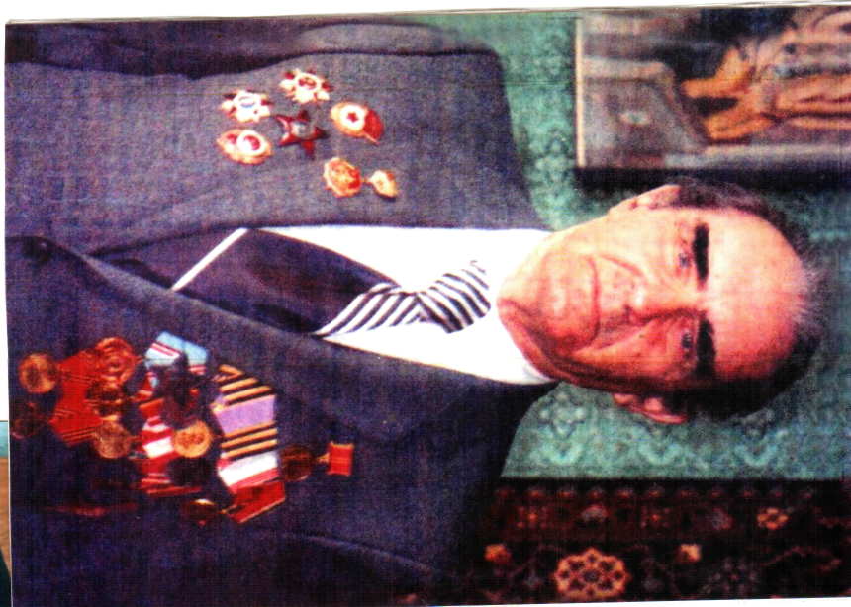
Борис Дмитриевич является автором бесценного труда − Книга Памяти, в двух томах которой собрана информация о 70 ветеранах-земляках. Книги, основанные на документах, Борис Дмитриевич поднял до художественных обобщений и передал атмосферу тех суровых дней. Книги получили огромный отклик у общественности, что многие родственники воевавших за Родину захотели увековечить память своего героя и приносили материал о них. Восхищаться нашими ветеранами можно просто без остановки.
Как бы не складывалась современная ситуация, нам обязательно следует помнить о великом подвиге наших ветеранов.
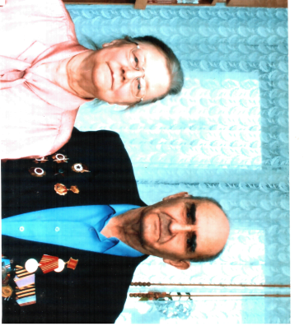
К сожалению, 13 декабря 2012 года Борис Дмитриевич скончался. В музее Тагайской школы Борису Дмитриевичу Петровскому и его одноклассникам посвящен раздел «Огневой выпуск».

